A hyaluronic acid-based filler reduces lipolysis in human mature adipocytes and maintains adherence and lipid accumulation of long-term differentiated human preadipocytes
Karim Nadra PhD¹, Mathilde André BSc², Emmanuelle Marchaud MSc², Philippe Kestemont MD³, Frédéric Braccini MD⁴, Hugues Cartier MD⁵, Mayoura Kéophiphath PhD², Ferial Fanian MD¹
¹Laboratoires FILL-MED, Париж, Франция
²D.I.V.A. Expertise, Тулуза, Франция
³Mediti-Clinique Science et Beauté, Жан-ле-Пин, Франция
⁴Пластическая хирургия лица, Институт HNS & FPS Riviera, Ницца, Франция
⁵Centre Medical Saint-Jean, Аррас, Франция
Контакты:
Ferial Fanian, Laboratoires FILL-MED, 2 rue
de Lisbonne, 75008 Paris, France.
Email: fanian@gmail.com

Филлер на основе гиалуроновой кислоты снижает липолиз в зрелых адипоцитах человека и поддерживает адгезию и накопление липидов дифференцированных преадипоцитов человека в отдаленной перспективе.
Резюме
Положительная роль подкожной жировой ткани в омоложении кожи обусловлена ​​ее способностью заполнять внутренний объем кожи, а также регулировать производство внеклеточного матрикса за счет фибробластов дермы. Гиалуроновая кислота (ГК), основной компонент внеклеточного матрикса, широко используют для подкожных инъекций в качестве наполнителя (филлера), она демонстрирует высокую эффективность в отношении увеличения ткани даже после ее биодеградации. Чтобы улучшить стабильность материала, молекулы ГК могут быть «сшиты» друг с другом. Влияние наполнителей на основе сшитой ГК на структуру дермы хорошо известно. Из соображений безопасности большинство врачей предпочитают использовать для инъекций тупую канюлю. Однако опыт показал, что канюля не может быть расположена в дерме, она проходит непосредственно через подкожную клетчатку, и длительный эффект сшитых филлеров на основе ГК может быть связан с их воздействием на жировую ткань. Чтобы проверить, оказывает ли перекрестно-сшитая ГК прямое действие на адипоциты человека, мы обработали изолированные адипоциты и клетки-прекурсоры от доноров кожи человека сшитой ГК. Биохимический и клеточный анализ продемонстрировал, что обработка сшитой ГК оказывает положительное влияние на адгезию и выживаемость дифференцированных клеток, а также снижает базальный и индуцированный липолиз в полностью зрелых адипоцитах. Анализ данных показал, что поперечно-сшитая ГК способствует адгезии клеток и сохраняет адипогенную способность преадипоцитов во время длительного культивирования клеток, что дает дополнительные доказательства полезной роли наполнителей на основе сшитой ГК в поддержании массы подкожного жира. Это первое исследование, которое подтверждает целесообразность профилактического подхода при потере объема мягких тканей лица в процессе естественного старения.
Ключевые слова: адипоциты, гиалуроновая кислота, гиподерма, липолиз, старение кожи

1. ВСТУПЛЕНИЕ
Во время старения способность адипоцитов подкожно-жировой клетчатки синтезировать и накапливать липиды значительно снижается.¹ Это явление способствует неблагоприятному метаболическому статусу, а также приводит к истончению кожи и появлению морщин. Недавние достижения в области биологии адипоцитов и клеточных биотехнологий повысили интерес к подкожной жировой ткани при омоложении кожи.² В настоящее время принято считать, что влияние адипоцитов на внешний вид кожи не ограничивается только заполнением объема за счет накопления липидов, но и включает их способность регулировать механические свойства трехслойной структуры кожи человека. В этом отношении было показано, что механическая сила адгезии между дермой и подкожной жировой тканью, а также влияние адипоцитов на функции фибробластов кожи вносят свой вклад в структурные и физиологические особенности увядающей кожи.
Адипоциты, такие как мышечные и костные клетки, образуются из мезенхимальных стволовых клеток (МСК). Клеточный процесс, превращающий эти клетки-прекурсоры в зрелые адипоциты, называется адипогенезом. Это преобразование обычно описывают как двухэтапный процесс: на первом этапе происходит образование из МСК предшественников адипоцитов (преадипоцитов), а на втором этапе осуществляется терминальная дифференцировка преадипоцитов в функциональные зрелые адипоциты.⁵ По данным наблюдений in vitro этот последний этап характеризуется остановкой роста и выходом из клеточного цикла с последующей клональной экспансией, состоящей из дополнительных 2-3 раундов деления клеток. Этот процесс клональной экспансии хорошо изучен на клетках грызунов, но достаточно мало описан в клетках человеческого происхождения.^{6,7} Далее клетки начинают накапливать в своей цитоплазме триглицериды, что коррелирует с изменением их морфологии от фибробластов к более сферическим. Эти клеточные трансформации являются следствием глубокой регуляции паттерна экспрессии генов. Более сотни генов во время этой трансформации дифференциально экспрессируются, включая транскрипционный фактор гамма-рецептора, активируемый пролифераторами пероксисом (PPAR-gamma) и CCAAT/энхансер связывающихся альфа-белков (CEBPα), а также несколько генов, участвующих в захвате и хранении липидов.⁸ При потреблении энергии или в стрессовых условиях триглицериды, накопленные в цитоплазме клетки, мобилизуются в процессе липолиза. Вкратце, активация β-адренорецепторов стимулирует передачу сигналов cAMP/PKA, что приводит к активации специфических липаз, участвующих в расщеплении триглицеридов до глицерина и свободных жирных кислот. Эти метаболиты выделяются в кровоток и используются в качестве топлива другими органами для производства аденозинтрифосфорной кислоты (АТФ) или тепла.⁹
В дополнение к функции накопления энергии зрелые адипоциты обладают также важными аутокринными/паракринными и эндокринными свойствами. Секретируемые факторы, такие как лептин и адипонектин, называют адипокинами.¹⁰ Эти факторы регулируют различные биологические функции, и изменения их секреции связаны с некоторыми метаболическими и воспалительными нарушениями, в том числе с увяданием кожи.^{11,12} Например, было показано, что адипонектин, секретируемый адипоцитами, эффективно индуцирует секрецию гиалуроновой кислоты и синтез фибробластами кожи коллагена I типа, что способствует поддержанию эластичности кожи.^{11,13}
Гиалуроновая кислота (гиалуронан или ГК) присутствует во внеклеточном матриксе дермы кожи и широко используется в качестве инъекционного подкожного филлера, демонстрирующего превосходную эффективность при поддержке увеличенного объема тканей в течение примерно 6-9 месяцев.¹⁴ ГК является естественным линейным полисахаридом, имеющим преимущество в том, что он не вызывает иммунного ответа. После введения в кожу ГК благодаря своим химическим свойствам образует вязкую матрицу, имеющую спиральную структуру в водном растворе. Свойства ГК позволяют филлеру задерживать воду, в объеме примерно в 100 раз больше своего веса, что делает ГК важным элементом в структуре и объеме ткани.¹⁵ Ранние исследования показали, что помимо свойства наполнителя, скаффолды на основе ГК являются отличными носителями клеток-прекурсоров адипоцитов (преадипоциты), позволяющих восстанавливать утраченные объемы тканей.^{16,17} Действительно, несколько исследований показали успешную и воспроизводимую интеграцию инокулированных преадипоцитов в их локальную среду с последующим образованием жировой ткани.^{17,18} Однако, в отличие от исследований на животных, роль ГК в дифференцировке преадипоцитов, образовании жировой ткани и метаболизме у человека мало изучен. Было высказано предположение, что скаффолды на основе ГК способствуют формированию функциональной матричной сети, ведущей на втором этапе к дифференцировке преадипоцитов в зрелые клетки.¹⁸
В данном исследовании мы оценили потенциальное непосредственное влияние сшитого филлера на основе ГК на первичные жировые клетки человека in vitro. Наши данные показали, что присутствие сшитой ГК в клеточной среде создает благоприятные условия для улучшения пролиферации преадипоцитов и дифференцированной адгезии клеток, что позволяет замедлить клеточную дифференцировку и накопление липидов, а также снизить базальный и стимулированный липолиз в зрелых адипоцитах.

2. МАТЕРИАЛ И МЕТОДЫ
2.1. Выделение преадипоцитов и адипоцитов человека
Были проведены биопсии подкожной жировой ткани у шести молодых женщин (32,0 ± 3,7 года) без ожирения (индекс массы тела 25,6 ± 0,9 кг/м²), перенесших эстетические или реконструктивные операции. Исследование было одобрено отделом биоэтики Министерства высшего образования, исследований и инноваций Франции. Преадипоциты человека выделяли и культивировали, как описано ранее.^{19,20} Вкратце, измельченную жировую ткань смешали с коллагеназой. Расщепленный материал фильтровали и центрифугировали. Полученный осадок (сосудистая фракция стромы, SVF) промывали и ресуспендировали в DMEM-10% фетальной бычьей сыворотке (FBS) + 1% пенициллин-стрептомицин + 1% фунгизона. Зрелые адипоциты человека получали путем смешивания жировой ткани с коллагеназой в течение 30 минут при осторожном перемешивании и промывали раствором сахарозы. Затем зрелые адипоциты погружали в пептидный гидрогель Puramatrix.

2.2. Дифференциация преадипоцитов человека
Преадипоциты культивировали в течение 24 часов в 100 мкл DMEM-10% FBS в 96-луночных планшетах. Все условия были выполнены в трех экземплярах.
Преадипоциты человека обычно дифференцируются in vitro в течение 6-14 дней культивирования в проадипогенной среде, содержащей инсулин, дексаметазон, 3-изобутил-1-метилксантин (IBMX) и трийодтиронин T3. Преадипоциты, обработанные базальной средой DMEM / F12 (недифференцированные) или обработанные антагонистом PPARγ (GW9662, 0,1 мкмоль/л, M6191, Sigma), использовали в качестве негативного контроля дифференцировки адипоцитов. Как только липиды накапливаются в цитоплазме, дифференцированные клетки становятся более хрупкими и легко отделяются от подложки культуры. Здесь, учитывая индивидуальную изменчивость и способность каждой клетки к дифференцировке, культуры поддерживали либо в течение 6-11 дней (стандартная культивация, соответствующая классическому времени дифференцировки преадипоцитов человека in vitro), либо до 16-21 дней (длительная культивация, соответственно, длительное время культивирования дифференцированных клеток). Проадипогенная культуральная среда, содержащая или не содержащая предварительно определенные концентрации сшитого наполнителя на основе ГК (состоящего из гиалуроновой кислоты в концентрации 25 мг/мл и лидокаина в концентрации 3 мг/мл, ART FILLER® Volume, Laboratoires FILLMED, Франция) обновлялась каждые 2 дня. В конце каждого периода культивирования секреты хранили при -80°C для дальнейших дозировок, а клетки фиксировали и хранили в буфере PBS при 4°C для специфического окрашивания и микроскопического анализа.

2.3. Цитотоксическое влияние поперечно-сшитой ГК на преадипоциты человека
Преадипоциты высевали в 96-луночные планшеты при плотности 5×103 клеток и в 100 мкл DMEM-10% FBS на 24 часа. Затем преадипоциты культивировали в DMEM-1% FBS в присутствии сшитой ГК при указанных разведениях. Базальную культуральную среду с добавлением или без добавления сшитой ГК в заранее определенных концентрациях обновляли каждые 2 дня в течение 7 дней. В конце периода культивирования оценивали цитотоксичность, индуцированную сшитой ГК, путем измерения лактатдегидрогеназы (ЛДГ), высвобождаемой преадипоцитами (CytoTox-OneTM Fluorescent Assay, G7891, Promega), и измеряли количество жизнеспособных клеток с использованием анализа пролиферации MTS (CellTiter 96® AQueous One Solution Cell Proliferation Assay, G3580, Promega) (см. дополнительные методы). Также на протяжении всего времени контролировали морфологическую структуру клеток.

2.4. Инкапсуляция зрелых адипоцитов человека
Пептидный гидрогель (Puramatrix, 354250, Corning) разводили в растворе сахарозы в соответствии с рекомендациями производителя. Адипоциты инкапсулировали в гелевой смеси в 96-луночные планшеты и культивировали в среде DMEM / F12, содержащей бычий сывороточный альбумин (BSA), антибиотики и HEPES (буфер AM3D). Затем инкапсулированные адипоциты инкубировали в течение 24 часов при 37°C. Концентрации адипонектина определяли с помощью колориметрического набора для ELISA (Duoset, DY1065, R&D Systems) в 24-часовых секрециях инкапсулированных адипоцитов, законсервированных при -80°C.

2.5. Посев адипоцитов и измерение липолитической активности
Инкапсулированные адипоциты инкубировали в буфере AM3D с добавлением или без добавления изопротеренола в концентрации 1 мкмоль/л и указанных концентрациях наполнителя на основе НА при 37° C в течение 2 часов. Изопротеренол использовали в качестве активатора липолиза. Затем собирали среды для клеточных культур и замораживали при -80°C. Липолитическую активность адипоцитов человека оценивали путем измерения высвобождения глицерина (анализ глицерина, GY105, Randox) в соответствии с рекомендациями производителя.

2.6. Количественная оценка накопления липидов
После стандартного или длительного периода культивирования преадипоциты фиксировали 4% параформальдегидом, а затем промывали PBS 0,1 моль/л глицина. BODIPY (бор-дипиррометен) и DAPI (4', 6-диамидино-2-фенилиндол, дигидрохлорид) использовали для флуоресцентного окрашивания липидных капель и ядер соответственно. Площадь и интенсивность окрашивания BODIPY и DAPI определяли количественно путем получения и обработки изображений. Метод количественной оценки был следующим:
1) Получение семи микрофотографий на пяти уровнях для каждой лунки с культурой было выполнено с помощью широкоугольного флуоресцентного инвертированного микроскопа Axio Observer Z1, соединенного с системой ApoTome, оснащенной монокамерой Axiocam 506 (увеличение объектива ×10; диафрагма 0,3).
2) Обработку изображений для количественной оценку накопления липидов выполняли в программе ImageJ.
3) Определение числа ядер, позволяющее нормализовать результаты, было выполнено с помощью алгоритма обнаружения и разделения формы на основе размера и округлости ядер.

3. ПОЛУЧЕННЫЕ РЕЗУЛЬТАТЫ
3.1. Наполнитель на основе сшитой ГК не является цитотоксичным для преадипоцитов человека
Сначала мы определили цитотоксический эффект возрастающей дозы сшитой ГК с помощью анализа, основанного на высвобождении лактатдегидрогеназы (ЛДГ) (Рис. 1А) и жизнеспособности клеток, измеренной с помощью теста МТТ (Рис. 1B). Технически мы наблюдали, что высокие концентрации сшитой ГК вызывали гелеобразование среды для культивирования клеток. Таким образом, мы определили максимальную концентрацию поперечно-сшитой ГК на уровне 0,3%, чтобы избежать этого технического ограничения и физической нагрузки на клетки. Различные протестированные концентрации поперечно-сшитой ГК (0,02%; 0,04%; 0,08%; 0,16%; 0,3%) не показали цитотоксического эффекта по сравнению с исходной средой (DMEM 1% SVF). Жизнеспособность преадипоцитов человека, обработанных сшитой ГК, не изменилась; мы даже наблюдали небольшую тенденцию к росту для среды, дополненной сшитой ГК. На основании этих тестов мы использовали две концентрации (0,02% и 0,3%), чтобы охарактеризовать влияние наполнителя на основе поперечно-сшитой ГК в следующих экспериментах.

3.2. Сшитый филлер на основе ГК способствовал дифференцировке преадипоцитов человека
После культивирования преадипоцитов человека в течение 6-11 дней (нормальное время культивирования) с проадипогенной смесью, дополненной или не дополненной филлером на основе сшитой ГК в двух концентрациях (0,02% и 0,3%), накопление внутриклеточных липидов оценивалось количественно путем окрашивания липидных капель BODIPY и ядер клеток DAPI. Как показано на Рис. 2A, B, индукция дифференцировки клеток значительно увеличивала накопление липидов, как и ожидалось, и добавление антагониста PPARγ GW9662 ингибировало этот процесс адипогенеза, подтверждая данные эксперимента. В присутствии сшитой ГК в концентрации 0,02% или 0,3% мы наблюдали, что преадипоциты сохраняли свою способность накапливать липидные капли, несмотря на небольшое снижение концентрации до 0,02% (Рис. 2A, B).
Определение плотности клеток с помощью окрашивания DAPI показало, что число клеток было постоянным между недифференцированными и дифференцированными клетками, обработанными или не обработанными GW9662 (Рис. 2C). Присутствие 0,3% сшитой ГК в культуральной среде значительно увеличивало количество клеток (+ 80%), чего не наблюдалось при более низкой концентрации сшитой ГК. Это наблюдение показало, что концентрация 0,3% поперечно-сшитой ГК способствовала либо пролиферации преадипоцитов, либо увеличению их клеточной адгезии к подложке.

3.3. Присутствие поперечно-сшитой ГК улучшало состояние дифференцированных клеток во время длительного протокола культивирования
Чтобы проверить гипотезу об улучшении адгезии клеток за счет поперечно-сшитой ГК, мы сравнили эволюцию состояния клеток между стандартным протоколом (нахождение клеток в культуре в течение 6-11 дней) и протоколом пролонгированного культивирования (нахождение клеток в культуре в течение 16-21 дня). Как показано на Рис. 3A, B, в дифференцированных клетках наблюдается значительная их потеря по сравнению с недифференцированными клетками. Известно, что эта потеря адгезии в основном связана с увеличением липидных капель в цитоплазме, что приводит к модификации морфологии клеток.²¹ Любопытно, что присутствие поперечно-сшитой ГК в культуральной среде предотвращало потерю клеток дозозависимым образом, что было существенно значимо для 0,3% поперечно-сшитой ГК (Рис. 3A, B).
Поскольку количество дифференцированных клеток было разным в различных условиях, мы сосредоточили внимание на эволюции липидного индекса дифференцировки между стандартным и пролонгированным культивированием. Мы обнаружили, что клетки, дифференцированные в присутствии 0,3% сшитой ГК, показали значительно более высокую эволюцию накопления липидов в этот период времени по сравнению с контрольными дифференцированными клетками или в присутствии 0,2% сшитой ГК (Рис. 3C). Точно так же мы обнаружили, что 0,3% поперечно-сшитая ГК значительно увеличивает эволюцию секреции адипонектина между стандартным и продолжительным культивированием (Рис. 3D). Эти данные свидетельствуют о том, что присутствие 0,3% поперечно-сшитой ГК создавала улучшенные условия для дифференцированных преадипоцитов во время продолжительного культивирования.

3.4. Присутствие поперечно-сшитой ГК ограничивает базальный и индуцированный липолиз в зрелых адипоцитах
Чтобы подтвердить благоприятное влияние поперечно-сшитой ГК в поздней фазе дифференцировки преадипоцитов, мы оценивали влияние этого геля на инкапсулированные полностью зрелые адипоциты. Эти клетки представляют собой конечную фазу процесса дифференцировки и очень чувствительны к условиям окружающей среды в экспериментах in vitro. На основании измерения активности лактатдегидрогеназы (ЛДГ) мы впервые показали, что присутствие в среде сшитой гиалуроновой кислоты 0,02% или 0,3% (с изопротеренолом (ISO) или без него) не имеет цитотоксического эффекта (Рис. 4A). Затем, чтобы проверить реакцию этих инкапсулированных адипоцитов на липолитические стимулы, мы обрабатывали капсулы изопротеренолом или без него, бета-адренергическим агонистом, стимулирующим пролиполитический путь. Мы обнаружили, что изопротеренол индуцировал липолиз, о чем свидетельствует значительное увеличение высвобождения глицерина (рис. 4В). Эти данные подтвердили трехмерную экспериментальную модель и подтвердили сохранение клеточного ответа на липолитические стимулы.
Кроме того, мы обнаружили, что добавление поперечно-сшитой ГК в культуру инкапсулированных адипоцитов значительно снижает базальный и изопротеренол-индуцированный липолиз (стимулированный липолиз), которые были высоко значимыми для поперечно-сшитой ГК 0,3% в обоих условиях (Рис. 4С, D).

4. ОБСУЖДЕНИЕ
Первоначально ГК рассматривали только как пассивный гель в межклеточном пространстве, но в последние годы она привлекла к себе значительный научный и клинический интерес из-за ее участия в нескольких биологических процессах.^{22,23} Эндогенно ГК секретируется клетками и объединяется с другими белками, образуя, таким образом, перицеллюлярный матрикс. Этот матрикс играет важную роль в клеточной адгезии, их пролиферации, форме и дальнейшей судьбе.²³ Например, было показано, что при добавлении к эндотелиальным клеткам ГК способствует пролиферации, миграции и ангиогенезу.²⁴ В этом исследовании мы охарактеризовали прямое влияние поперечно-сшитой ГК при добавлении её в культуральную среду преадипоцитов. Мы обнаружили, что обработка поперечно-сшитой ГК значительно увеличивала количество дифференцированных клеток вместе с лучшей эволюцией липогенного индекса во время длительного культивирования клеток (Рис. 3). Эти наблюдения подтверждают гипотезу Wollina U о том, что инъекции филлеров ГК в подкожную жировую ткань активируют мезенхимальные стволовые клетки (МСК) жировой ткани, которые ответственны за получение отдаленных клинических результатов.²⁵
Увеличение ядер клеток в присутствии перекрестно-сшитой ГК может быть результатом двух независимых клеточных механизмов. С одной стороны, сшитая ГК может способствовать фазе клональной экспансии во время процесса дифференцировки. Исследования in vitro с использованием клеток грызунов показали, что ГК значительно увеличивает пролиферацию клеток преадипоцитов.²⁶
В отношении ГК было показано, что другие компоненты внеклеточного матрикса, такие как фибронектин, способствуют пролиферации клеток за счет увеличения экспрессии циклина D1.²⁰ Аналогичный эффект наблюдался на клетках пародонтальной связки человека (ПС).²⁷ Как не связанная, так и поперечно-сшитая ГК, поддерживает высокую жизнеспособность клеток ПС и увеличивает их пролиферацию.²⁷ Совсем недавно Mochizuki и соавт. показали, что подкожная болюсная инъекция сшитой ГК у крыс привела к массивному размножению клеток адипоцитов в поздних фазах.²⁸ Сообщалось, что гибридные комплексы гиалуронана (ГКГ) (32 мг/мл ГК) стимулируют дифференцировку адипоцитов и пролиферацию стволовых клеток, полученных из жировой ткани, по сравнению с линейной ГК и поперечно-сшитой ГК при уникальной концентрации 0,5% (w/w) в среде адипогенных клеток.²⁹ Они показали, что в короткие сроки культивирования как продукты сшитой ГК (средняя концентрация 25 мг/мл ГК), так и продукты с высокой степенью сшивки (17,5 мг/мл ГК), вызвали остановку роста клеток. Эти наблюдения кажутся противоречащими нашему исследованию, однако их можно объяснить разнообразием молекулярной массы ГК, реологическими и физико-химическими свойствами (концентрация ГК, вязкость, эластичность)³⁰ и, что более важно, концентрацией поперечно-сшитой ГК используемой при анализе клеточных культур. Мы действительно наблюдали, что высокие концентрации сшитой ГК вызывали гелеобразование в среде культивированных клеток. Это ограничение может серьезно подорвать надежность и значимость данных, полученных с помощью таких подходов, а также подчеркивает необходимость определения оптимальной концентрации поперечно-сшитой ГК перед проведением любых анализов на моделях клеточных культур, особенно в случае сравнительных исследований. В целом эти исследования подтверждают проведенные нами наблюдения за клетками первичных адипоцитов человека. С другой стороны, увеличение ядер клеток за счет поперечно-сшитой ГК может быть следствием значительного усиления адгезии клеток к подложке культуры. Действительно, сообщалось, что обработка ГК положительно влияла на адгезию и выживаемость мезенхимальных клеток.³¹ Несмотря на то, что в этом исследовании количественные данные определены не были, микроскопические наблюдения подтвердили рецидив более высокой доли дифференцированных клеток, плавающих в лунке в отсутствии перекрестно-сшитой ГК во время протокола длительного культивирования.
Положительное влияние поперечно-сшитой ГК на поддержание объема жировой ткани может быть либо за счет увеличения количества клеток адипоцитов (адипогенез), либо за счет увеличения накопления липидов (липогенез), либо за счет уменьшения мобилизации и высвобождения липидов (липолиз). В этом исследовании мы впервые продемонстрировали, что обработка сшитой ГК зрелых адипоцитов человека, выделенных из подкожной жировой ткани, значительно снижает базальный, а также индуцированный липолиз β-адренергическим агонистом. В нормальных условиях липолиз позволяет мобилизовать энергию, запасенную в адипоцитах. Высвободившийся глицерин и свободные жирные кислоты используются другими органами для производства АТФ или тепла. При патологических состояниях или во время старения наблюдается чрезмерный липолиз вместе со снижением секреции адипонектина, в основном из-за воспаления жировой ткани и окислительного стресса.^{32,33} В данном случае мы обнаружили, что присутствие перекрестно-сшитой ГК в среде зрелых адипоцитов значительно снизило липолиз и способствовало развитию секреции адипонектина во время протокола длительного культивирования.
Механизмы, лежащие в основе влияния сшитой ГК на адипоциты, неизвестны, но мы можем предположить, что внесение в клеточную среду сшитой ГК позволяет снизить клеточный стресс и секрецию адипоцитами провоспалительных цитокинов (Рис. 5). Эта гипотеза подтверждается исследованием Baker и соавт., в котором было показано, что внеклеточный матрикс, полученный от здоровых добровольцев, защищает метаболизм и липолиз патологически измененных адипоцитов.³⁴ Для выяснения этого взаимодействия между адипоцитами и их внеклеточным окружением определенно необходимы дальнейшие исследования.
В заключение, данное исследование показывает, что перекрестно-сшитая ГК способствует не только пролиферации и прикреплению клеток, но и сохраняет адипогенную способность преадипоцитов во время длительного культивирования клеток in vitro. Следовательно, введение поперечно-сшитой ГК в культуральную систему может быть полезным для длительного тестирования на этом типе клеток без потери дифференцированных клеток во время экспериментальных процедур. Кроме того, мы также обнаружили, что инкубация зрелых адипоцитов с поперечно-сшитой ГК значительно снижает липолиз. Хотя механизм уменьшения липолиза поперечно-сшитой ГК требует дальнейшего изучения, наше открытие стало дополнительным аргументом в пользу наличия стабильных отдаленных результатов подкожного введения поперечно-сшитого филлера на основе ГК, в том числе, в отношении поддержания жировой массы.

БЛАГОДАРНОСТИ
Мы благодарим доктора Кристель Байраси и доктора Нурдина Фарес за их научную и техническую поддержку. Хирургическую бригаду доктора Барбары Херсан и профессора Жан-Поля Менинго из больницы Анри Мондора (Кретей, Франция) благодарим за предоставленный человеческий материал. Мы также признательны компании IMACTIV 3D за визуализацию и микроскопический анализ.

КОНФЛИКТ ИНТЕРЕСОВ
Laboratories FILLMED предоставила исследуемый продукт. FF и KN являются сотрудниками Laboratories FILLMED. Laboratoires FILLMED и DIVA Expertise определили протоколы исследования и написали статью. Исследования финансировалось Laboratoires FILLMED (Франция) и проводилось DIVA Expertise.

ВКЛАД АВТОРОВ
FF, KN и MK занимались разработкой дизайна исследования, анализом результатов и написанием рукописи. MA и EM проводили эксперименты. FB, HC и PK обеспечили критическую обратную связь и обсуждение результатов.

ЗАЯВЛЕНИЕ О ДОСТУПНОСТИ ДАННЫХ
Данные, подтверждающие выводы этого исследования, могут быть получены от автора FF по запросу.

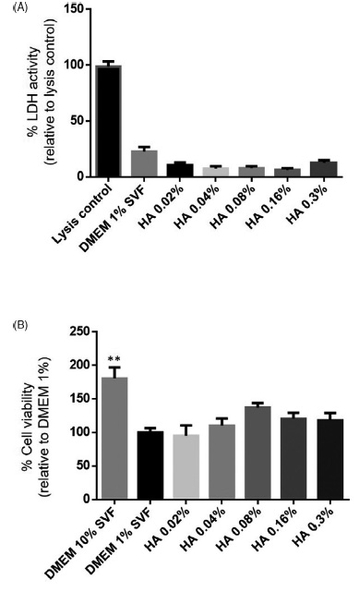
Рисунок 1. Отсутствие цитотоксического воздействия объема наполнителя на преадипоциты человека. А: Дозозависимые влияния перекрестно-сшитой ГК на активность ЛДГ из внеклеточной среды дифференцированных преадипоцитов в течение 7 дней.
*** P <0,001 по сравнению с DMEM SVF 1%. В. Дозозависимые влияния сшитой ГК на жизнеспособность преадипоцитов, измеренные с помощью теста МТТ. ** P <0,01
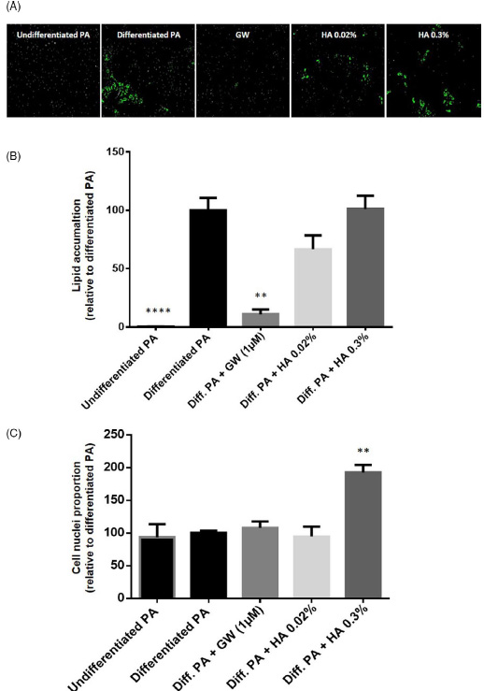
Рисунок 2. Объем филлера сохранил адипогенные способности преадипоцитов человека при стандартном протоколе. А. Репрезентативные микрофотографии липидных капель в преадипоцитах, окрашенных BODIPY (увеличение 10 ×). B. Количественная оценка индекса накопления липидов в стандартных дифференцированных ПА. ** P <0,01; **** P <0,0001 по сравнению с дифференцированными ПА. C. доля ядер преадипоцитов на лунку. ** P <0,01 по сравнению с дифференцированными ПА.

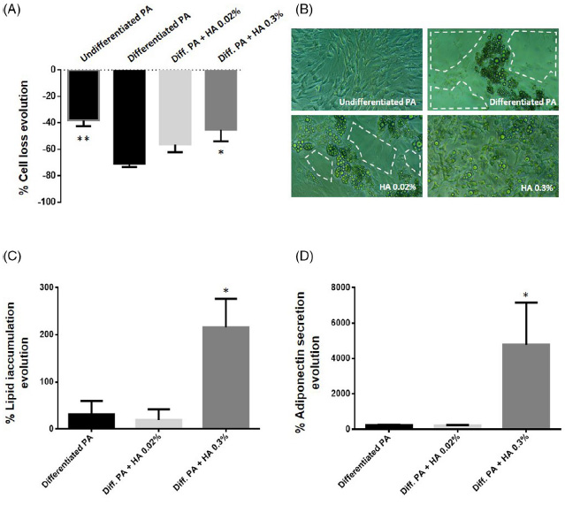
Рисунок 3. Объем филлера улучшил состояние преадипоцитов во время расширенной дифференцировки. A. Количественная оценка отделения клеток между стандартным и пролонгированным протоколом дифференцировки. * P <0,05; ** P <0,01 по сравнению с дифференцированными ПА. B. репрезентативные фазово-контрастные изображения пролонгированных дифференцированных клеток (увеличение 10 ×). Пунктиром обозначены зоны отслоения клеток. C. эволюция накопления липидов, количественно определяемая индексом BODIPY между стандартной и пролонгированной дифференцировкой. * P <0,05 по сравнению с дифференцированными ПА. D. Эволюция внеклеточной секреции адипонектина между стандартной и пролонгированной дифференцировкой. * P <0,05 по сравнению с дифференцированными ПА
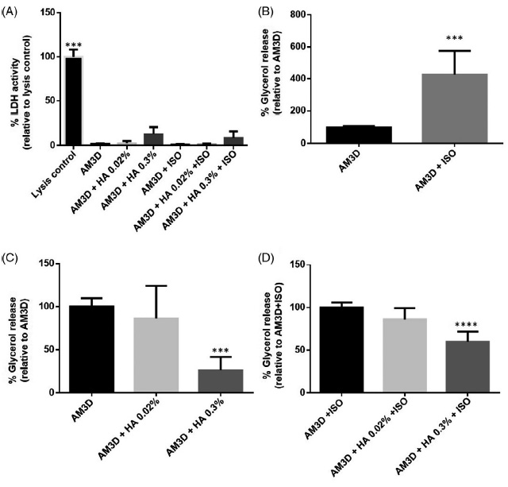
Рисунок 4. Объем филлера предотвращал липолиз зрелых адипоцитов человека. А. Дозозависимые влияния ГК и изопротеренола на активность ЛДГ из внеклеточной среды 3D культивируемых зрелых адипоцитов. *** P <0,001 по сравнению с AM3D. B. базальный и изопротеренолом 1 мкмоль/л (ISO) липолиз 3D культивируемых зрелых адипоцитов. C, базальный и стимулированный изопротеренолом 1 мкмоль/л (ISO). D. липолиз 3D культивируемых зрелых адипоцитов, обработанных или не обработанных ГК. *** P <0,001; **** P <0,0001

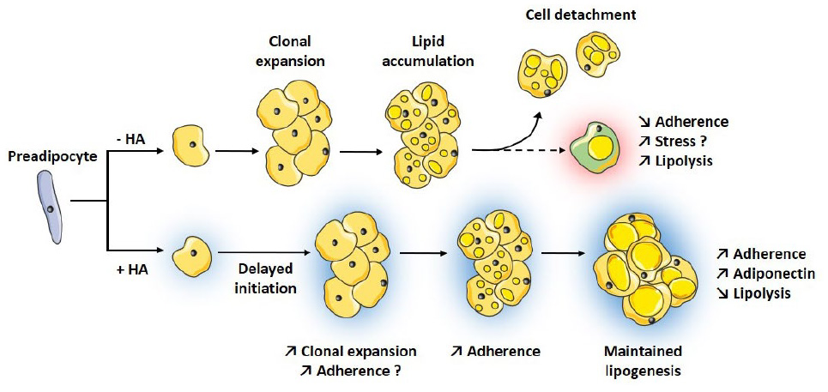
Рисунок 5. Схематическое изображение потенциальной роли перекрестно-сшитой ГК (HA) в поведении преадипоцитов в процессе адипогенеза и метаболизме адипоцитов.

Данная статья опубликована:
Nadra K, André M, Marchaud E, et al. A hyaluronic acid-based filler reduces lipolysis in human mature adipocytes and maintains adherence and lipid accumulation of long-term differentiated human preadipocytes. J Cosmet Dermatol. 2020;00:1–9. https://doi.org/10.1111/jocd.13794

